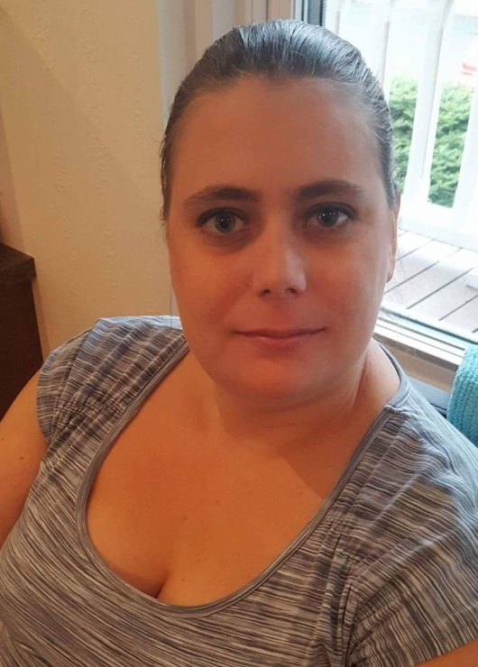

Bonjour,
Je me présente Julie Lebrun, inhalothérapeute depuis 11 ans au CSSS de l’énergie. Au cours des 4 dernières années, j’étais impliquée localement en tant que V-P Inhalothérapeute. Au cours des derniers mois, j’ai participé à la mise sur pied de notre nouveau syndicat en occupant un poste de vice-présidente à l’exécutif temporaire FIQ CIUSSS MCQ. Je désire continuer à vous représenter en m’impliquant en tant que VICE-PRÉSIDENTE DE L’UNITÉ LOCAL de Shawinigan. Je suis une personne intègre, honnête et dévouée qui donne son 100%. J’ai à cœur de faire valoir les points de tous les membres sans égard au titre d’emploi ou secteur d’activité. Je crois à l’importance de s’ajuster à vos besoins et d’être disponibles quand et où vous avez besoin. Il m’importe d’être accessible et présente sur le terrain afin de connaître les réalités et les couleurs de chacun des départements. Finalement, j’ai une bonne connaissance des particularités propre à notre établissement, mais également des enjeux régionaux et je continue à parfaire mes connaissances sur le plan de l’application de la convention collective.

Au plaisir de vous représenter pour un prochain mandat!
Julie Lebrun
CANDIDATE AU POSTE DE VICE-PRESIDENTE UNITÉ LOCAL

